**SISTEM PEMBELAJARAN ONLINE BERBASIS WEB**

**AMIK BUMI NUSANTARA CIREBON**

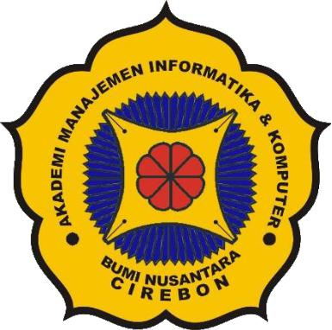

**Disusun oleh:**

**Ilham Kesatria Agung**

**NIM: 2057401055**

**Program Studi Manajemen Informatika**

**Akademi Manajemen Informatika dan Komputer**

**(AMIK) Bumi Nusantara Cirebon**

**2022**

* 1. **Flowmap**



* 1. **Conteks Diagram**



* 1. **Data Flow Diagram**
  2. **Data Dictionary**
  3. **Procces Spesification**